# INFORMACION DE CONSULTA

# PARA MODULO 2 DE HABILIDADES PARA EL RCP

**ENERO, 2016**

Contenido

INFORMACION DE CONSULTA 1

PARA MODULO 2 DE HABILIDADES PARA EL RCP 1

INTRODUCCIÓN 3

DEFINICIONES CLAVE 4

FACTORES DE RIESGO CARDIOVASCULAR 7

RESUCITACIÓN CARDIOPULMONAR Y SUS ESTRATEGIAS DE ENSEÑANZA 7

RESPUESTA DE LA CIUDADANÍA A LAS EMERGENCIAS CARDIOPULMONARES 8

INDICACIONES, CONTRAINDICACIONES Y FINALIZACION DE LA RCP 9

CADENA DE SUPERVIVENCIA 11

REANIMACIÓN EXTRA HOSPITALARIO SOPORTE VITAL BÁSICO DEL ADULTO POR REANIMADORES LEGOS 14

1. Evalúe la consciencia 16

2. Activar el servicio de emergencia médica local 20

3. CIRCULACIÓN 3.1.- Evaluación 20

3.2.- Compresiones Torácicas 20

4. NO REEVALUACIÓN 25

5. Vía Aérea 25

POSICIÓN DE LA VÍCTIMA PARA LA RCP 25

6. POSICIÓN DE RECUPERACIÓN 26

Referencias Bibliográficas 28

TABLA-1 1 14

# INTRODUCCIÓN

La Resucitación Cardiopulmonar es una técnica de la medicina que previene o evita las muertes prematuras en pacientes con paro cardio respiratorio. La RCP fue descrita por Kouwenhoven W.B en 1960. Desde 1974, diferentes Comités médicos han realizado esfuerzos para normar el tratamiento de la Resucitación Cardiopulmonar. De esta forma, una serie de Normas, Estándares y Guías de RCP han sido publicadas en diferentes países del mundo desde entonces.

**2**

En 1992 se creó «ILCOR» Agrupación de Comités de RCP de países de los cinco continentes, cuya misión es la de proveer un mecanismo de consenso, para la revisión del conocimiento y los avances científicos relevantes en los cuidados cardíacos de emergencia. Estos conocimientos son usados para proveer Guías internacionales de RCP, tanto a nivel Básico como Avanzado.

En 1997, el Comité de enlace mundial «ILCOR» publicó las primeras Guías de Consenso Internacional en RCP, resultado del trabajo de expertos del Comité Europeo de Resucitación (ERC),American Heart Association (AHA), Consejo Australiano de Resucitación (ARC), Consejo Sudafricano (RCSA), Heart and Stroke Foundation of Canadá (HSFC)y del Consejo Latinoamericano de Resucitación (CLAR).

A fines del 2010 el comité internacional ILCOR publicó nuevas Guías de Consenso en RCP sugiriendo que cada país las adapte a su realidad labor a la cual se han abocado un grupode expertos de diferentes Sociedades Científicas y del MINSAL.

Existe una clara distinción entre la Reanimación extrahospitalaria por personal lego y rescatistas, con el fin de promover la masificación de la enseñanza de la RCP, cabe señalar que la Resucitación Cardiopulmonar y el Apoyo Ventilatorio incluye aspectos referidos a la prevención primaria y secundaria del paro cardio respiratorio, cuestión que presenta una proyección de salud pública de innegable interés.

Se sabe que los países que han logrado mejorar la sobrevida de paros cardiorespiratorio (PCR) extra hospitalarios, son aquellos que han desarrollado un programa de entrenamiento masivo de la población, un ejemplo lo constituye la ciudad de Seattle, donde más del 40% de la población adulta está entrenada en RCP y donde se han alcanzado cifras de retorno a la circulación espontánea de los

FACULTAD DE MEDICINA – CURSO DE INDUCCIÓN MÓDULO 2 **M.E.C. MARISOL VELASCO VILLA**

PCR superiores al 40%.

La conclusión de los expertos mundiales es que sólo la participación activa de la comunidad, puede modificar el resultado de este complejo problema médicoepidemiológico. Para ello, son necesarias «Guías» precisas y simples, con las cuales pueda ser entrenada la población general, al igual que todos los integrantes de los equipos de salud y rescate.

Más del 70% de los PCR extra hospitalarios del adulto ocurren por fibrilación ventricular (FV) y cuya **3**sobrevida depende de la RCP oportuna y de la desfibrilación temprana (antes de 10 minutos), enfatiza la importancia de la implementación de Programas con participación comunitaria en la desfibrilación precoz, hecho técnicamente documentado a comienzos de la década del 80

Con la aparición de los desfibriladores semiautomáticos de extrema simpleza en su uso y de costos decrecientes en el mercado, se va reduciendo el circuito de participación de la comunidad en el tratamiento del PCR. El ciudadano

con un entrenamiento adecuado, puede usar un desfibrilador semiautomático y salvar la vida de otra persona.

# DEFINICIONES CLAVE

Se entiende por Primeros Auxilios a las medidas iniciales que se realizan a víctimas de accidentes o de enfermedades repentinas hasta la llegada de los profesionales especializados, con el fin de facilitar su recuperación. (aha, basic life support, 2000)

**¿POR QUÉ EL TESTIGO DEBE INICIAR LA RCP?**

Una gran variedad de eventos externos como: accidente vascular encefálico, infarto del miocardio, accidente de tránsito, etc., pueden conducir a una persona al paro cardio respiratorio. En la vida cotidiana pueden encontrarse frente a una de estas situaciones:

* Caminando por la calle un hombre se lleva la mano al pecho y luego cae al suelo inconsciente.
* Una persona que cruza la calle es atropellada, quedando herida e inconsciente sobre el pavimento.
* En casa,el abuelo que dos segundos antes estaba bien, cae súbitamente al piso inconsciente y respirando dificultosamente.

Estas situaciones descritas anteriormente producen en el observado : miedo, angustia y descontrol, porque tenemos conciencia que estamos frente a un problema grave y que la víctima se puede mori . Creemos que necesita ayuda médica urgente, pero no nos sentimos en condiciones de sostener la vida de esa víctima mientras llega esta ayuda y tampoco recordamos el número dónde llamar. (aha, basic life support, 2000)

Los estudios internacionales han demostrado que la mayoría delas veces la ayuda médica no está presente en el lugar en que se producen los paros cardio respiratorios y que su llegada tarda al menos 8 a 10 minutos desde que es solicitada. La posibilidad de sobrevida entonces, de estas víctimas que están fuera del hospital dependen absolutamente del entrenamiento en RCP que posea el observador y su rápida reacción.

Los eventos graves que más frecuentemente pueden llevar al paro cardio respiratorio en adulto son:

1. Ataque Cardíaco.
2. Ataque Cerebral (Trombosis o Hemorragia Cerebral).
3. Atoramiento.
4. Trauma.
5. Inmersión.

Ataque Cardíaco:

Generalmente la persona presenta dolor u opresión fuerte en el pecho, que se puede irradiar a la mandíbula, al cuello o a los brazos, tiene una duración de unos pocos minutos y puede desaparecer transitoriamente. Este dolor puede ir acompañado de sudorfrío,náuseas o dificultad para respirar y ser seguido de pérdida de conciencia.

ATAQUE CEREBRAL O ACCIDENTE CEREBRO VASCULAR (ACV):

Se le conoce como “Derrame Cerebral” , inicialmente la persona puede manifestar dolor de cabeza intenso, de inicio súbito, sensación de adormecimiento o pérdida de fuerza de una parte de su cuerpo

(cara, extremidades, etc.),

mareo o alteraciones de la visión, como visión borrosa. Puede también presentarse con alteraciones del habla como decir palabras incoherentes, lenguaje confuso o pérdidas del habla. Estas alteraciones pueden ir seguidas de imposibilidad para sostenerse en pie o caída al suelo. En otras ocasiones el cuadro se inicia con pérdida de la conciencia y alteraciones de la respiración.

# FACTORES DE RIESGO CARDIOVASCULAR

Se han definido claramente cuáles son los factores más importantes que provocan tanto los **5**ataques cardíacos, como los accidentes vasculares encefálicos o accidentes cerebro vasculares (AVE o ACV).

# RESUCITACIÓN CARDIOPULMONAR Y SUS ESTRATEGIAS DE ENSEÑANZA

El Soporte Vital Básico es la fase de la atención de urgencia que:

* Previene el paro o la insuficiencia respiratoria o circulatoria mediante el reconocimiento e intervención oportuna.
* Apoya la oxigenación de una víctima de paro respiratorio con respiración asistida o provee ventilación y circulación a una víctima de paro cardíaco. (PCR) - Activa el Sistema de Emergencia Médica (SEM).

El objetivo principal es proporcionar oxígeno al cerebro y al corazón hasta que un tratamiento médico más adecuado y definitivo (soporte vital cardíaco avanzado), pueda restaurar las funciones cardíacas y respiratorias normales.

En un paro respiratorio, el porcentaje de sobrevivientes puede ser muy elevado si se inicia oportunamente un control de las vías aéreas y una respiración asistida 9. En cuanto al paro cardíaco, la mayor incidencia de pacientes dados de alta del hospital se ha logrado cuando la RCP se inició dentro de los 4 primeros minutos luego del paro y la desfibrilación antes de los 8 minutos. (katheths., 2000)

Las Compresiones Torácicas, realizada por un testigo del paro y una respuesta rápida de los SEM, son fundamentales para mejorar las tasas de sobrevida y el logro de buena recuperación neurológica. La administración pronta del SVB y la desfibrilación temprana son la clave del éxito.

El Soporte Vital Básico como concepto implica además la enseñanza de la prevención primaria y secundaria. En este sentido, todos los Comités que conforman «ILCOR» han señalado durante los últimos 20 años, que es posible prevenir y controlar la enfermedad coronaria. Por lo tanto, mientras más temprano se transmita esta información a la colectividad, mayor será su impacto sobre la mortalidad y morbilidad. Ello implica la necesidad de la enseñanza del SVB desde las escuelas.

Más de 100 millones de personas en el mundo han sido entrenadas en RCP y para muchos expertos ésta es, una de las medidas epidemiológicas más importantes para impactar la morbimortalidad **6**cardiovascular que, en nuestro caso, es la primera causa de muerte.

El adiestramiento en RCP debe incluir: La enseñanza referida a los factores de riesgo cardiovascular y su prevención, el reconocimiento de síntomas y signos de infarto del miocardio o falla cardíaca, la reanimación cardiopulmonar de la víctima en paro respiratorio o cardio respiratorio, el manejo de la obstrucción de la vía aérea y el adecuado ingreso al sistema médico de emergencia local. Un mayor énfasis se ha puesto en: el desarrollo de habilidades no técnicas, tales como el liderazgo, el trabajo en equipo, la gestión de tareas la comunicación efectiva mejora la realización de la reanimación y la atención del paciente. Se reconoce que en conocimiento y las habilidades adquiridas en este entrenamiento se deterioran en el tiempo requiriéndose reentrenamientos periódicos. (woutfel, 2000)

# RESPUESTA DE LA CIUDADANÍA A LAS EMERGENCIAS CARDIOPULMONARES

El reanimador que está solo debe llamar al SEM (Servicio Médico de Salud) y luego realizar RCP. Los testigos de un colapso suelen llamar a vecinos, parientes o médicos familiares antes de activar el sistema SEM, retardando aún más la realización de la desfibrilación y disminuyendo la oportunidad que tiene la víctima de sobrevivir luego de un paro cardíaco repentino. (aha, basic life support, 2000)

La mayoría de los adultos (70%) que sufren un paro cardíaco repentino no traumático, se encuentran en fibrilación ventricular (FV). Para estos pacientes, se ha demostrado que una RCP oportuna realizada por los testigos y la desfibrilación temprana con los desfibriladores portátiles, aumenta significativamente las posibilidades de sobrevida.

El pronóstico del paro cardio respiratorio mejora significativamente cuando:

* _ Se solicita ayuda de inmediato al sistema de urgencias médicas.
* _ Se inicia la RCP en forma precoz por el testigo.
* _ Se efectúa la desfibrilación en forma temprana y
* _ Se obtiene ayuda médica especializada precozmente.

En el caso de víctimas adultas (mayores de 8 años) con paro cardíaco, en que se encuentran presentes dos testigos, uno debe determinar si la víctima está inconsciente y activar el SEM y el otro debe

**7** empezar RCP. Las telefonistas del SEM, necesitarán saber si la víctima está inconsciente y si se está realizando RCP para enviar el personal y vehículo adecuado.

Los telefonistas son parte vital del SEM y deben recibir entrenamiento formal, utilizando protocolos de despacho médico, incluyendo las instrucciones de pre-llegada para el control de la vía aérea, obstrucción por cuerpo extraño y RCP. Siguiendo un protocolo por escrito, el regulador puede evaluar rápidamente la condición del paciente y activar el servicio de emergencia requerido. Si el reanimador lego, no conoce la RCP, o no recuerda los pasos a seguir, el centro de emergencia (regulador) puede instruir al reanimador acerca de las medidas de urgencia, fundamentalmente compresiones torácicas. Varios estudios han confirmado que la RCP asistida por un regulador es práctica y eficaz, y puede aumentar el porcentaje de sobrevida cuando un testigo la realiza. (woutfel, 2000)

# INDICACIONES, CONTRAINDICACIONES Y FINALIZACION DE LA RCP

La RCP estará indicada siempre que se presencie un paro cardíaco súbito, salvo que se presente alguna de las contraindicaciones específicas:

* Contraindicaciones médicas que hagan de la RCP un procedimiento inútil.
* Evitar riesgos graves para el propio reanimador.

• Respetar el derecho del paciente a rehusar el tratamiento (orden de no reanimar en paciente hospitalizado).

* Cuando el PCR es la consecuencia de la evolución terminal de una enfermedad.
* Cuando la víctima presenta signos evidentes de muerte biológica: lividez, rigor mortis, etc.
* En el área de urgencia, en pacientes a los que se les practicaron sin éxito maniobras de RCP en el medio extrahospitalario.
* Cuando el PCR lleve más de diez minutos de evolución sin haberse iniciado las maniobras de Soporte Vital Básico. Transcurridos más de cinco minutos sin SVB, son muy escasas las posibilidades de recuperar las funciones cerebrales superiores. Este criterio no es aplicable en ciertas situaciones como hipotermia o intoxicación barbitúrica.
* Cuando la RCP demore la atención a otras víctimas con mayor probabilidad de supervivencia (accidentes con múltiples víctimas).

**Paro Respiratorio Primario**.- Cuando sucede un paro respiratorio primario, o sea la detención de la respiración, el corazón y los pulmones pueden continuar la oxigenación de la sangre por varios minutos y el oxígeno seguirá circulando en el cerebro y en otros órganos vitales en tales pacientes se puede con **8**frecuencia palpar el pulso, aunque después de 3 a 6 minutos se irá inevitablemente al PCR sino se inician la ventilación asistida.

El paro respiratorio puede resultar de una variedad de causas incluyendo ahogo, accidente cerebro vascular (ACV), obstrucción de las vías aéreas por un cuerpo extraño, inhalación de humo, Epiglotitis, sobredosis de drogas, electrocución, sofocación, trauma, Infarto Agudo del Miocardio (IAM) y coma de cualquier causa. Cuando se ha detenido la respiración, o ésta es inadecuada, se debe despejar la vía aérea y administrar ventilaciones asistidas. Estas maniobras pueden salvar muchas vidas en pacientes que todavía tienen pulso. Una intervención oportuna en víctimas con paro respiratorio u obstrucción de la vía aérea puede evitar el paro cardíaco.

Paro Cardíaco Primario (PCP).- Cuando ocurre un PCP, la circulación se detiene y los órganos vitales son privados del oxígeno. Puede haber en los comienzos del paro cardíaco esfuerzos respiratorios ineficaces de «jadeo» (respiraciones «agónicas») que no deben confundirse con una respiración espontánea. La utilización de compresiones torácicas pueden permitir la sobrevivencia de la víctima por varios minutos aunque no se realicen ventilaciones en los primeros minutos16, por otra parte para el rescatista lego es mucho más fácil y efectivo la realización sólo de las compresiones y no de compresiones y ventilaciones.

# CADENA DE SUPERVIVENCIA

Una serie de acciones, desde la llamada al servicio de emergencia, resucitación cardiopulmonar básica, la desfibrilación precoz, hasta el soporte vital avanzado y el traslado al hospital, constituyen una cadena que ha sido denominada «La cadena de supervivencia».

Cualquier eslabón de esta cadena que falle, provocará un mal resultado para la víctima. Por lo anterior, para no perder su efectividad cada acción debe estar perfectamente relacionada con el resto de las acciones. La fortaleza de la cadena dependerá de su eslabón más débil. Los países que han logrado elevar la sobrevida del PCR, son aquellos que tienen un alto porcentaje de población entrenada.

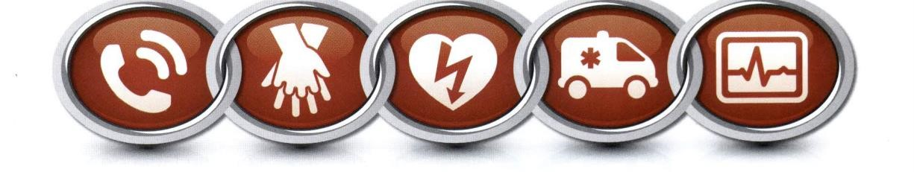**9**

imagen 1: La cadena de supervivencia para el adulto

imagen 1 : cadena de supervivencia para adulto

TABLA-1

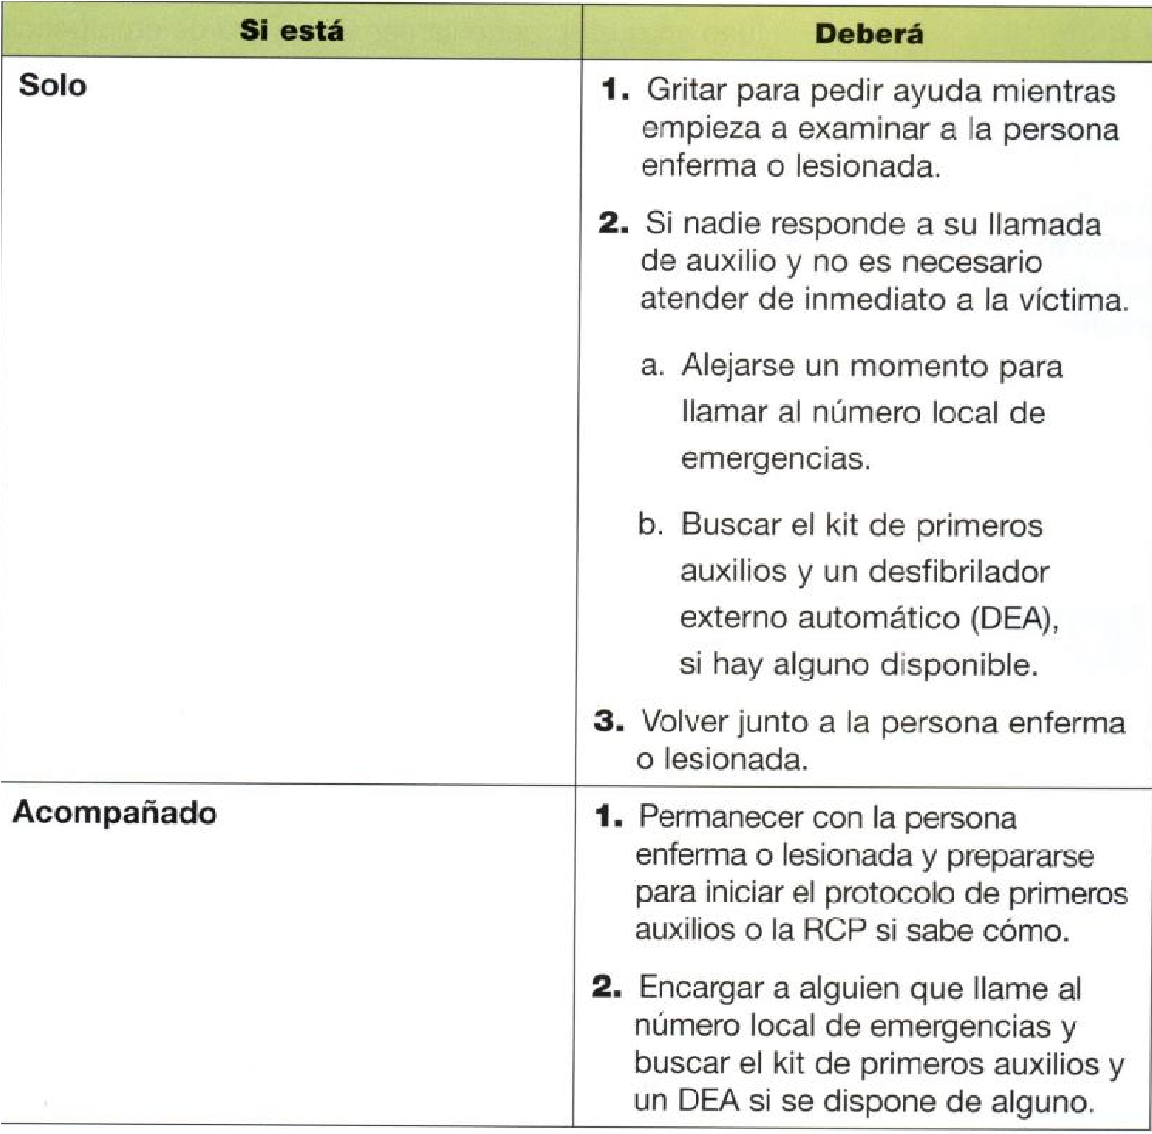

**SECUENCIA DEL SOPORTE VITAL BÁSICO POR PERSONAL DE SALUD:**

En el SVB si bien las fases de evaluación son cruciales y uno quisiera que nadie se sometiera a los procedimientos de RCP (comprensión torácica, apertura de la vía aérea, respiración asistida) hasta no haber establecido su necesidad, la experiencias analizadas por el comité de expertos han demostrado la peligrosa pérdida de tiempo por la complejidad de las evaluaciones antes de tomar las decisión de iniciar las compresiones, situación que afecta gravemente la sobrevida de las víctimas . Ello destaca la importancia de que las fases de evaluación en la RCP sean muy breves. Cada uno de los pasos de la RCP: Garantizar la seguridad del rescatista y de la víctima como primera prioridad, luego el CAB: circulación, abrir la vía aérea y respiración asistida, empiezan con una fase de evaluación: Determinar la falta de respuesta, establecer la ausencia de respiraciones y determinar la falta de pulso, respectivamente.

**10**

# REANIMACIÓN EXTRA HOSPITALARIO SOPORTE VITAL BÁSICO DEL ADULTO POR REANIMADORES LEGOS

|  |
| --- |
| SECUENCIA DEL SOPORTE VITAL DEL ADULTO 0 : Garantice su seguridad y de la víctima.   1. : Evalúe consciencia. 2. : Solicite ayuda. 3. : Evalúe circulación y dé compresiones torácicas, si son requeridas.   4: No reevalúe periódicamente, la detención de la RCP empeora el pronóstico.  5 : Posición de recuperación, si el tratamiento fue efectivo. |

**0. Garantice la seguridad del reanimador y de la víctima** El reanimador debe velar por su seguridad y la de la víctima, evitando las situaciones de riesgo, como por ejemplo iniciar una RCP en un local que se está incendiando, o paciente con PCR provocado por electricidad. Considere, que la primera vida que debe proteger es la suya, porque de su integridad dependen las posibilidades de esa víctima y de otras en el futuro.

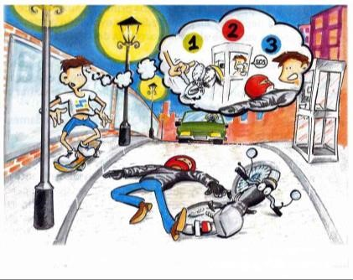

imagen 2: sitio seguro

## 1. Evalúe la consciencia

Determinar la ausencia de respuesta o inconsciencia. El testigo reanimador evalúa rápidamente el estado de conciencia. Debe sacudirlo y hablarle fuerte, gritando “ ¿Está usted bien?” Si la persona no responde, hay que aplicar un estímulo doloroso para certificar que la persona está inconsciente.

imagen 3: estimulo doloroso

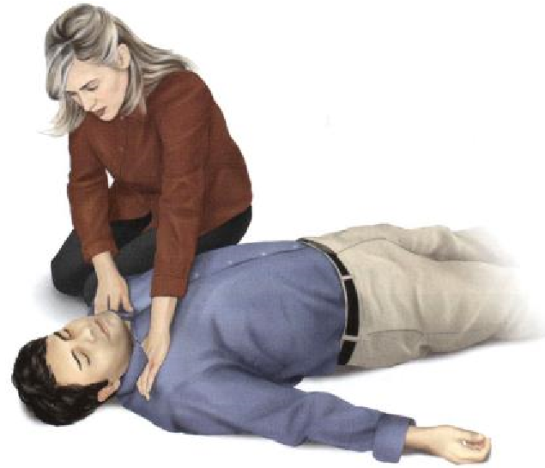

Si la víctima ha sufrido un trauma cefálico o cervical o si hay sospecha del mismo, se lo debe mover **11**sólo si es absolutamente necesario, ya que movimientos inadecuados de la cabeza y el cuello pueden producir parálisis en la víctima con trauma cervical. Esto no significa que no se deba iniciar RCP.

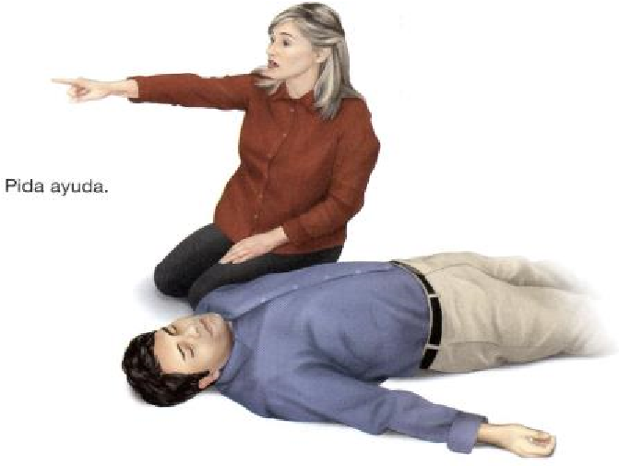

imagen 4: S.O.S

2. Activar el servicio de emergencia médica local**.**

En cuanto se determina la inconsciencia de la víctima se debe pedir ayuda a viva voz y procurar que se active vía telefónica o radial el SEM, habitualmente asociado a un númeroclave (065).

El número telefónico del Servicio Médico de Emergencia local debe ser conocido por la comunidad.

Si se está solo se debe evaluar la posibilidad de dejar a la víctima para conseguir auxilio adicional pronto. Se ha visto que si el primer eslabón de la cadena de supervivencia no activa al resto de la cadena, el resultado probablemente será infructuoso.

|  |  |
| --- | --- |
| **La persona que llama al SEM debe estar en capacidad de dar los siguientes datos en la forma más tranquila posible:** | |
|  | * _ La ubicación de la emergencia (con los nombres de las calles transversales, si es posible). * _ El número telefónico de donde se está llamando. * _ Lo que pasó - ataque cardíaco, accidente de tránsito, etc. * _ El número de personas que necesitan ayuda. * _ Si se fue testigo del evento o se encontró a la víctima. * _ Hora del evento. * _ La condición de la(s) víctima(s). * _ La ayuda que se le(s) está dando a la(s) víctima(s). * _ Cualquier otra información que se le pida. * _ Para asegurar que el personal del SEM no tenga más preguntas, el reanimador, o testigo debe ser el último en colgar el teléfono. |

## 3. CIRCULACIÓN 3.1.- Evaluación

Determinada la inconsciencia iniciar las compresiones torácicas.

El paro cardíaco se reconoce por caída e inconsciencia de la víctima, la cual no responde a los estímulos verbales táctiles o dolorosos. Una víctima en PCR no se mueve, no ventila.

## 3.2.- Compresiones Torácicas

La técnica de las compresiones torácicas (masaje cardíaco) consiste en aplicaciones rítmicas y seriadas **12**de presión sobre la mitad inferior del esternón.

Para realizar las compresiones torácicas el paciente debe estar en posición horizontal, acostado de espaldas (boca arriba) sobre una superficie dura. No debe hacerse RCP con la víctima en una cama, en dicha situación debe colocar a la víctima en el suelo.

Posición precisa de las manos

La ubicación adecuada de las manos se logra al identificar la mitad inferior del esternón. El testigo reanimador puede guiarse por las siguientes pautas:

Coloca la palma de la mano dos dedos por sobre la parte inferior del esternón (apéndice xifoides) y la otra mano encima de la primera, de tal manera que se encuentren paralelas la una con la otra.

Esto mantendrá la fuerza principal de la compresión sobre el esternón, disminuyendo las posibilidades de fracturas costales. Los dedos no deben tocar el pecho y pueden estar extendidos o entrelazados.

Una manera más simple es solicitar al lego que coloque el talón de su mano en el centro del pecho en una línea imaginaria entre los pezones. Esta explicación es más simple de enseñar y recordar.

Técnicas adecuadas de Compresión

Se consiguen compresiones eficaces poniendo atención a las siguientes pautas:

* Los codos deben estar fijos, los brazos rectos y los hombros del reanimador colocados directamente sobre las manos, de tal forma que la fuerza de cada compresión torácica se dirija directamente sobre el esternón. Si la fuerza no se dirige en línea recta hacia abajo, la compresión torácica será menos eficaz.
* El esternón debe deprimirse aproximadamente 1/3 del diámetro anteroposterior del tórax (5cms).
* Se debe soltar por completo la presión y permitir el regreso del pecho a su posición normal **13**luego de cada compresión, sin retirar las manos del pecho. La duración de la compresión óptima corresponde al 50% del ciclo compresión/relajación. Por lo tanto, se debe enseñar a los reanimadores a mantener una compresión torácica prolongada. Esto se consigue con velocidades de compresión torácica cercanas a 100 por minuto.
* 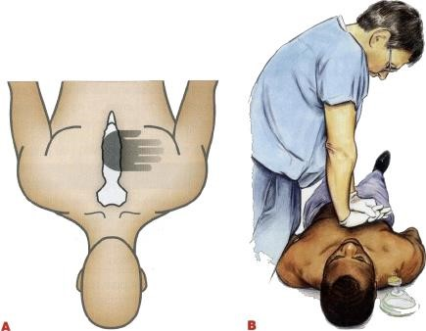

imagen 5: compresiones

* No se debe retirar las manos del pecho, ni cambiar en nada su posición por el riesgo de perder la posición correcta de las mismas.

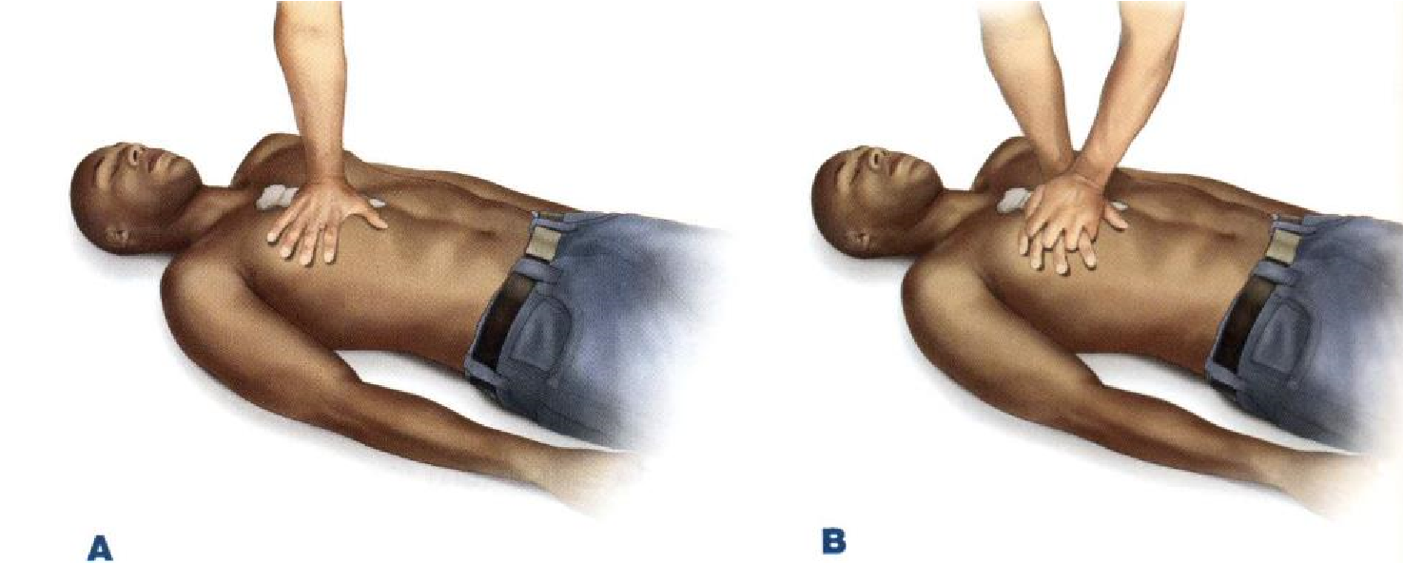

imagen 6: reanimación

## 4. NO REEVALUACIÓN

Los reanimadores legos no deben detener las compresiones torácicas para reevaluar la recuperación de la víctima, la detención de las compresiones puede conducir a la victima a un Paro irreversible. Sólo se podrá detener las compresiones torácicas cuando se instale un desfibrilador para evaluar el ritmo y la necesidad de desfibrilar.

## 5. Vía Aérea

Se recomienda que los reanimadores legos no efectúen evaluación de la ventilación, despeje de la vía aérea ni ventilación asistida y sólo se concentrenen las compresiones torácicas. Muchos testigos de un PCR se niegan a participar en la RCP inicial porque no desean efectuar ventilación boca a boca. Otras razones son las dificultades técnicas que representan para un rescatador lego el aplicar la ventilación y la compresión, la dificultad de enseñar la técnica completa y la convicción de que una reanimación con sólo compresiones torácicas tiene tan buenos resultados como la RCP completa en las experiencias clínicas analizadas por el Comité internacional. Sin embargo se espera que al simplificar la técnica y evitar la ventilación boca a boca la población estará más dispuesta a iniciar la RCP. mientras se espera la llegada de las ambulancias.

**14**

## POSICIÓN DE LA VÍCTIMA PARA LA RCP

La víctima debe estar acostada boca arriba sobre una superficie plana y dura. Si la víctima se encuentra boca abajo, el testigo reanimador debe girarla como una sola unidad, de tal manera que la cabeza, los hombros y el tronco se muevan simultáneamente sin torcerse. El paciente que no respira debe estar acostado con los brazos a los lados del cuerpo. Así, lavíctima estará colocada en una posición apropiada para realizar RCP.

El testigo reanimador debe estar a un lado del paciente en una posición que le permita realizar con facilidad la compresión torácica.

Si no hay movimientos torácicos, ni espiración del aire, la víctima no respira. Esta valoración debe ser breve (10 seg.). Se debe enfatizar que pese a que el testigo reanimador observeesfuerzos respiratorios de la víctima, la vía aérea puede aún estar obstruida, siendo necesario tan sólo la abertura de la misma. Además, esfuerzos respiratorios de jadeo (respiraciones agónicas) pueden estar presentes al inicio del proceso de un paro cardíaco primario, los que no deben confundirse con una respiración adecuada.

Si la víctima comienza a respirar y recobra el pulso durante o posterior a la reanimación, el testigo reanimador debe continuar ayudándole a mantener la vía aérea despejada y colocar al paciente en la posición de recuperación

## 6. POSICIÓN DE RECUPERACIÓN

Se denomina posición de recuperación a la postura en la cual se coloca a la víctima que se recupera del PCR pero que aún está inconsciente. El objeto de ella es evitar que la lengua caiga hacia atrás y obstruya la vía aérea, evitar la aspiración del vómito hacia el pulmón y permitir la vigilancia de una adecuada ventilación y circulación. La posición recomendada es la postura lateral idealmente sobre el lado izquierdo. Esta postura no debe emplearse en paciente traumatizado en los cuales se sospecha lesión cervical.

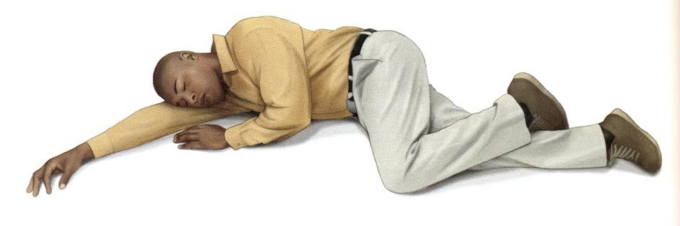

imagen 7: posición segura

**15**

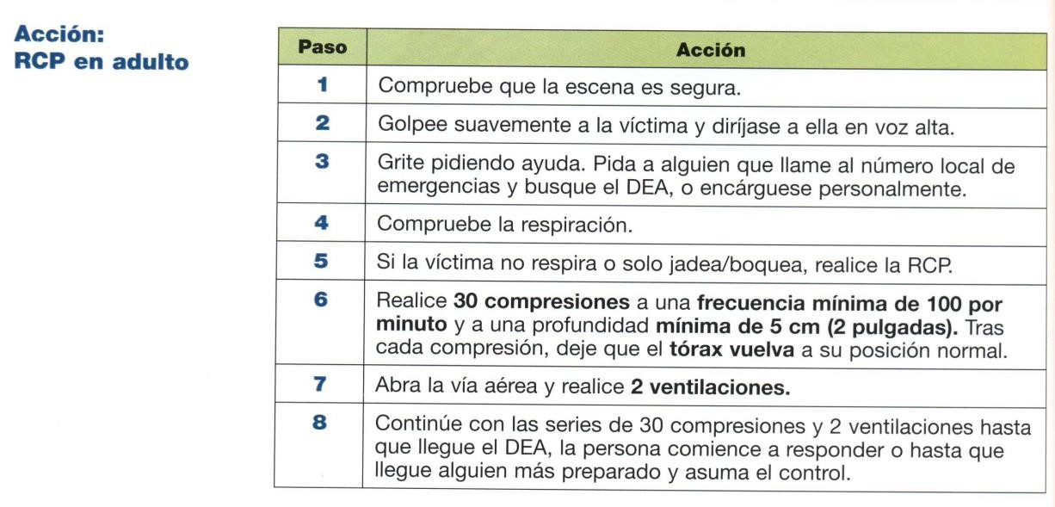

TABLA-2

# Bibliografía

aha. (2000). *basic life support.* mexico: aha.

aha. (2000). *bls.* mexico: elsevier.

katheths. (2000). *anatomia y fisiologia.* mexico: elsevier.

woutfel. (2000). *tratado de cardiologia.* mexico: elsevier.